Нотные и литературные издания ЮУрГИИ им. П.И. Чайковского

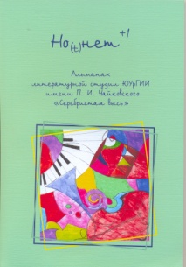 | «Но (t)нет⁺¹»: альманах литературной студии ЮУрГИИ им. П.И. Чайковского «Серебристая высь» /ред.-сост. Н.Б.Рубинская; Южно-Уральский государственный институт искусств им. П.И.Чайковского. – Челябинск, 2012. – 186 с.  Поэтический сборник участников литературной мастерской «Серебристая высь».  Поэтический сборник участников литературной мастерской «Серебристая высь». Впервые в издательской практике Института подготовлены и представлены к печати литературные опыты творческой лаборатории. Среди участников проекта – ученики Специальной детской школы искусств, студенты и преподаватели, ректор ЮУрГИИ П.И. Костенок. Возрастной диапазон авторов – от 10 до 60 лет. Сборник привлекает жанровым и стилевым многообразием, образной яркостью, единством поэтических и музыкальных мотивов. Характерно, что его иллюстративное оформление целиком выполнено участниками мастерской.
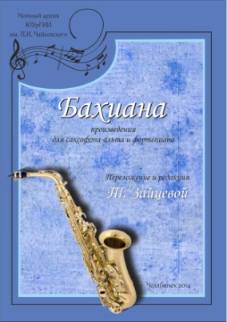 | «Бахиана: произведения для саксофона-альта и фортепиано [ноты] / Э. Вилла-Лобос, К.Ф.Э. Бах, И.С. Бах; переложение и редакция Т.С. Зайцевой. – Челябинск: ЮУрГИИ им. П.И. Чайковского, 2014. – 54 с., 1 парт. (14 с.).  В сборник под общим названием «Бахиана» вошли известные произведения, переложенные для саксофона-альта и фортепиано: ария из «Бразильской бахианы» №5 Э. Вила-Лобоса, Соната g-moll К.Ф.Э. Баха, хоральная прелюдия f-moll «Ich ruf zu dir herr jesu Christ» («Взываю к тебе, Господь Иисус Христос») И.С. Баха. Переложение и редакцию произведений выполнила преподаватель ЮУрГИИ им. П.И. Чайковского, лауреат международного конкурса «Музыка без границ», известный музыкант-саксофонист Татьяна Зайцева.

